**Enonce de TP:**

**coron=c(1,0,1,0,0,1,0,0,0,0,0,0,0,1,0,1,0,0,0,1,0,1,1,1,0,1,1,1,0,0,1,0,0,0,0,0,1,1,0,0,0,1,0,0,0,0,0,0,0,1,1,1,0,1,0,0,1,0,1,0,0,0,1,1,0,1,1,0,1,1,0,0,0,1,0,1,1,1,0,0,0,0,0,1,1,0,0,0,0,1,1,1,0,0,0,0,0,1,0,0)**

**hta=c(0,0,1,1,0,0,0,0,0,0,0,0,0,0,0,0,0,0,0,0,0,0,1,0,0,0,0,0,0,1,0,0,0,0,0,0,0,0,0,0,0,0,1,1,0,0,0,1,0,1,1,1,1,1,1,0,1,1,1,0,1,0,0,0,1,0,0,0,0,0,1,0,0,0,0,0,0,0,1,1,0,0,0,1,0,0,1,0,0,1,1,1,1,0,0,0,1,1,1,1)**

**sex=c(1,1,1,1,1,1,1,1,1,1,1,1,1,1,1,1,1,1,1,1,1,1,1,1,1,1,1,1,1,1,1,1,1,1,1,1,1,1,1,1,1,1,0,0,0,0,0,0,0,0,0,0,0,0,0,0,0,1,1,1,1,1,1,1,1,1,1,1,1,1,1,1,1,1,1,1,1,1,1,1,1,1,1,1,1,0,0,0,0,0,0,0,0,0,0,0,0,0,0,0)**

**y=data.frame(coron,sex,hta)**

**resu<-glm(coron~hta+sex,family=binomial(link=logit),data=y)**

**resu**

**summary(resu)**

**plot(resu)**

***Execution:***

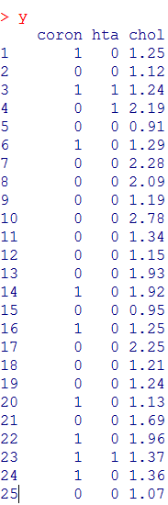 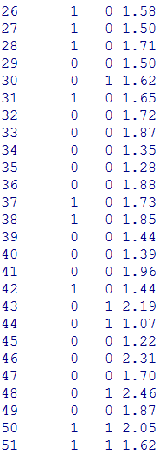 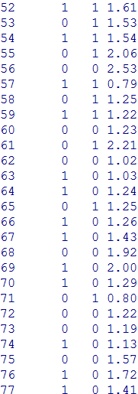 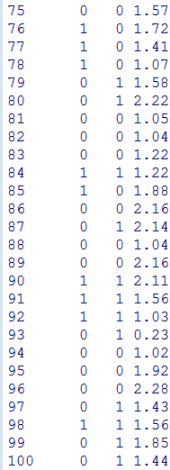

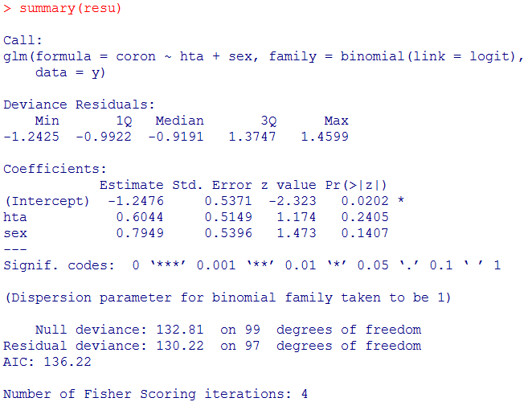

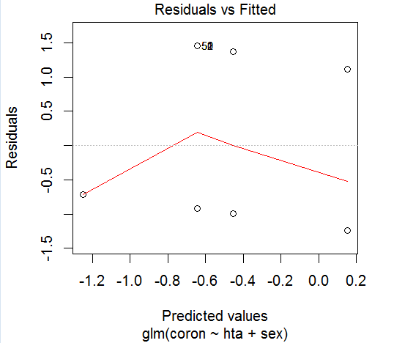 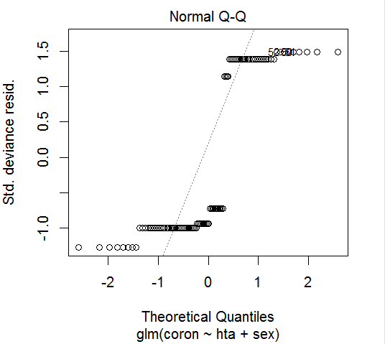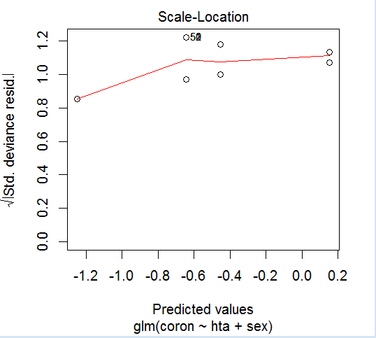 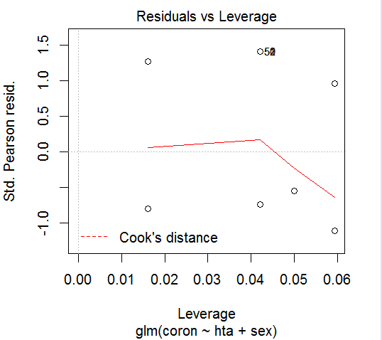

***Interpretation:***

**On a : y=** -1.2476+0.6044**hta**+0.7949**sex**

${OR}_{hta}$**= $e^{0.6044}$ = 1.8267**

${OR}_{sex}$**= $e^{0.7949}$ = 2.2088**

On a aussi : π $(x_{i})$ = $\frac{\exp^{-1.2476+0.6044hta+0.7949sex}}{1+\exp^{-1.2476+0.6044hta+0.7949sex}}$

On a remarqué depuis summary (k) que le Test de Wald nous donne les résultats suivant :

$\frac{β_{hta}}{δ(β_{hta})}$ = 1.174 , $\frac{β_{sex}}{δ(β_{sex})}$ =1.473

Et que la déviance égal : D($m_{0}$)=132.81 D($m_{1})$ =130.22 où :

$m_{0}$ = -0.4035 $m_{1}$ =-1.2476+0.6044**hta**+0.7949**sex**

alors : U= D($m_{0}$)- D( $m_{1})$ =132.81-130.22 = 2.59 ~ $x_{97}^{2}$

D’où : au niveau de signification α = 0.10 ,on a remarquer que le **sex** et **hta** faisant une signification à la maladie du "coronarienne" à cause de ( ${OR}_{hta}$**> 1, ${OR}_{sex}$ > 1)**

D’après les 3ème partie on conclure que meilleure modèle est :

**Y= -1.2476+0.6044hta+0.7949sex**